ER-диаграммы (диаграммы сущность-связь)

* В основе ER-диаграмм лежит принцип «рисунок нагляднее текста»
* ER-диаграмма графически представляет сущности (entities) предметной области, свойства (attributes) сущностей и связи (relationship) между ними
* ER-диаграммы делятся на концептуальные и физические. В отличие от физических, в концептуальных ER-диаграммах не учитываются особенности конкретной базы данных. Впоследствии сущности концептуальных ER-диаграмм становятся таблицами, атрибуты — колонками, а связи реализуются путем миграции ключевых атрибутов родительских сущностей и создания внешних ключей

Добавление сущностей

1. Выделяем сущности в описании заказчика



Важно

Сущность (entity) — класс реальных или виртуальных однотипных объектов, информацию о которых необходимо хранить в базе данных. Пример сущности — «тренер»

2. Добавляем сущности на ER-диаграмму

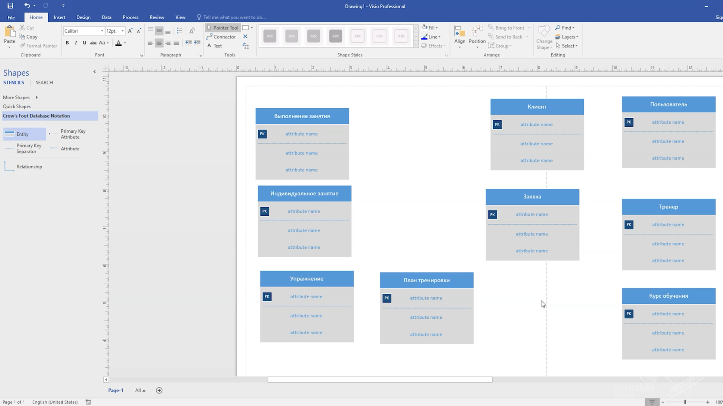

Важно

На ER-диаграмме сущность изображается в виде прямоугольника, внутри которого содержится имя сущности в форме существительного в единственном числе

**Добавление связей и их настройка**

**1.** Изображаем связи на ER-диаграмме

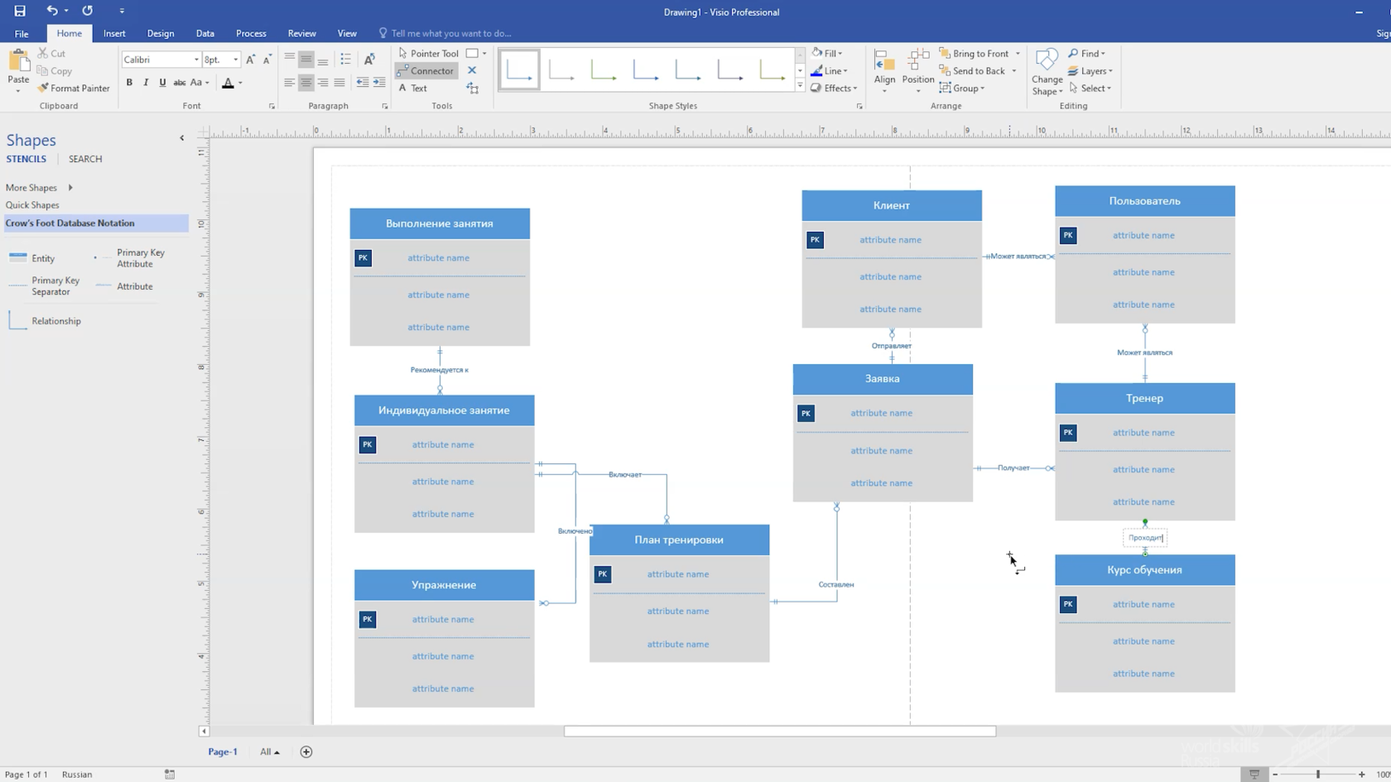

Важно

Связь (relationship) — ассоциация между сущностями. Для облегчения понимания диаграммы следует добавлять названия связей. Пример связи — «тренер получает заявку»

**2.** Указываем тип связи между сущностями

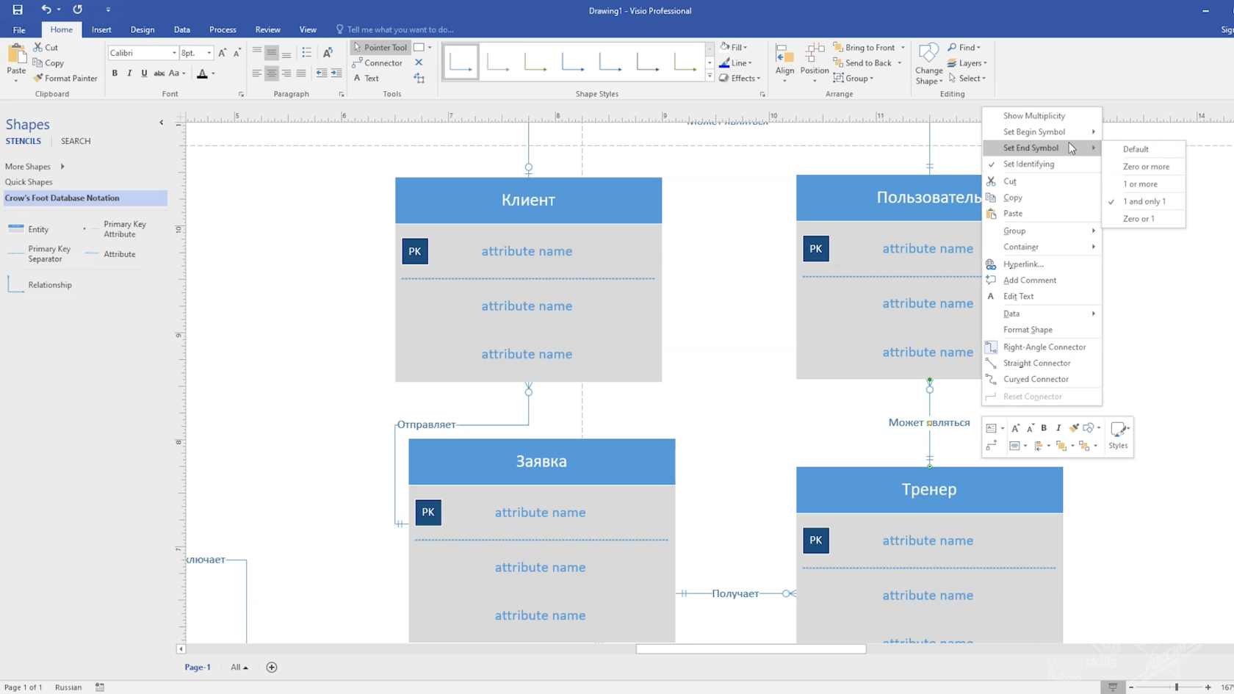

При определении типа следует учитывать модальность связи: «может» или «должен». Модальность «может» означает, что экземпляр одной сущности может быть связан с одним или несколькими экземплярами другой сущности, а может быть и не связан ни с одним экземпляром другой сущности. Модальность «должен» подразумевает связь не менее чем с одним экземпляром другой сущности. Примеры возможных типов связей представлены в таблице

|  |  |  |
| --- | --- | --- |
| **Название типа** | **Пример** | **Комментарий** |
| Один-к-одному | План тренировки должен быть составлен по одной заявке / По заявке может быть составлен один план тренировки | Данный тип следует использовать исключительно для связывания различных сущностей (разные сущности должны иметь разные атрибуты) |
| Один-ко-многим | План тренировки может включать много индивидуальных занятий / Индивидуальное занятие должно относиться к одному плану тренировки | Наиболее часто используемый тип связи |
| Многие-ко-многим | Тренер может пройти несколько курсов обучения / Курс обучения может быть пройден многими тренерами | Используется исключительно в качестве временного типа. При дальнейшей разработке данная связь заменяется на две связи типа «один-ко-многим» путем добавления промежуточной сущности |

**Добавление атрибутов**

**1.** Выделяем атрибуты в описании заказчика

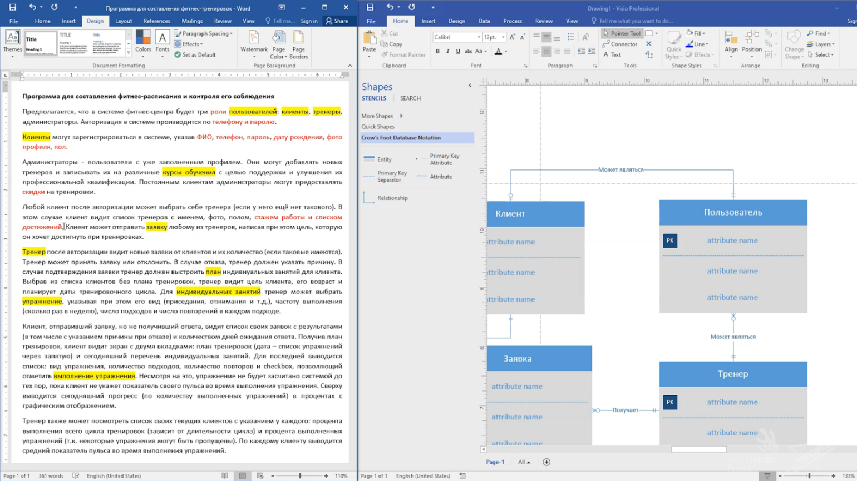

Важно

Атрибуты предназначены для описания сущности. В приведенном примере они выделены красным цветом шрифта

**2.** Добавляем атрибуты к сущностям

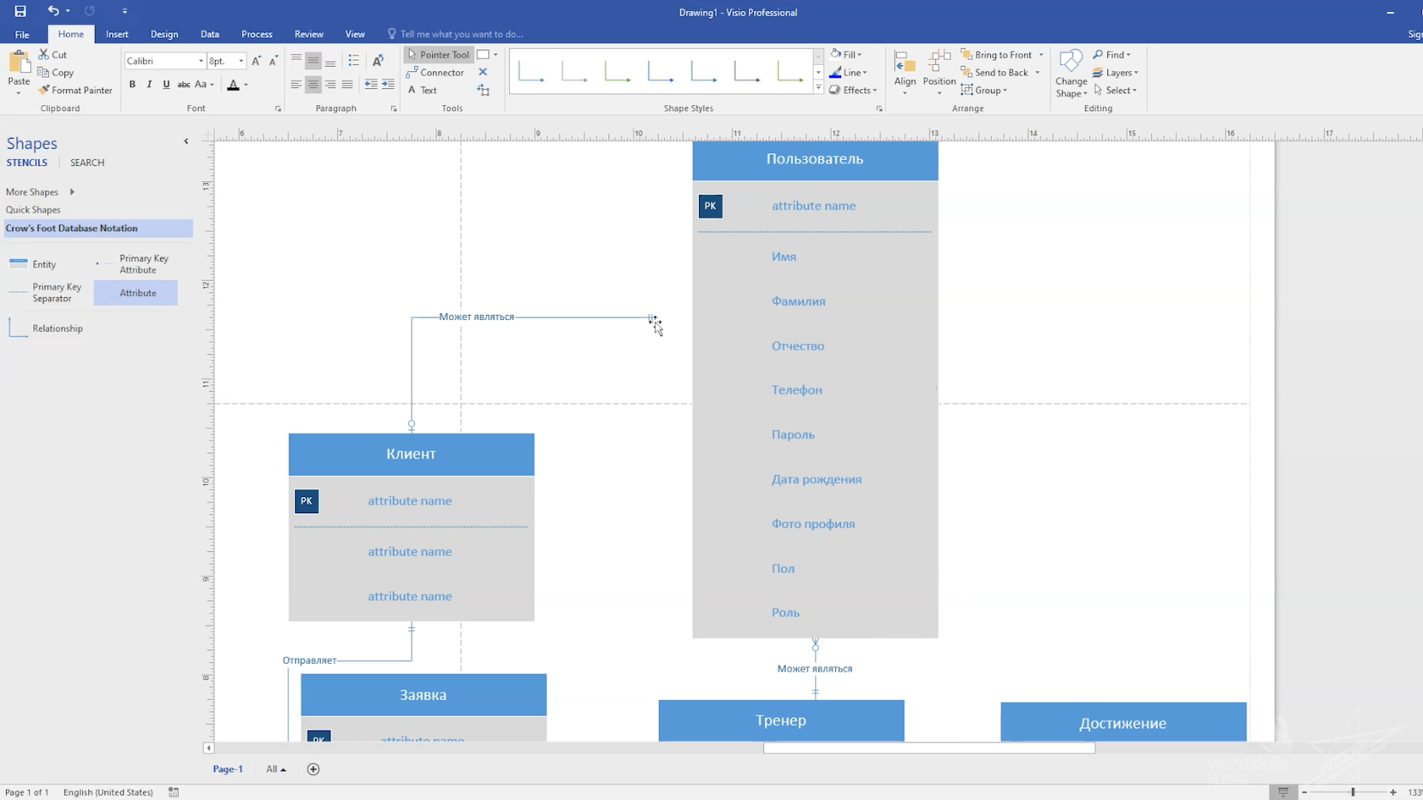

Важно

Следует учитывать, что не все атрибуты могут быть указаны явно в техническом задании. Например, для определения стажа тренера удобно хранить в базе данных дату его трудоустройства

**3.** Добавляем ключ к сущностям

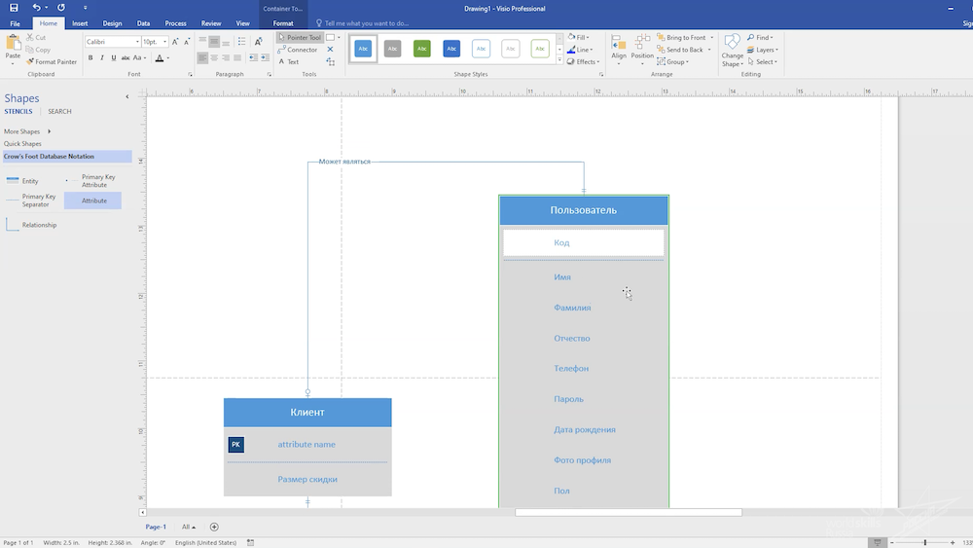

Важно

Ключ — это один или несколько атрибутов, уникально определяющих сущность. В данном примере в качестве ключа используется атрибут «код»